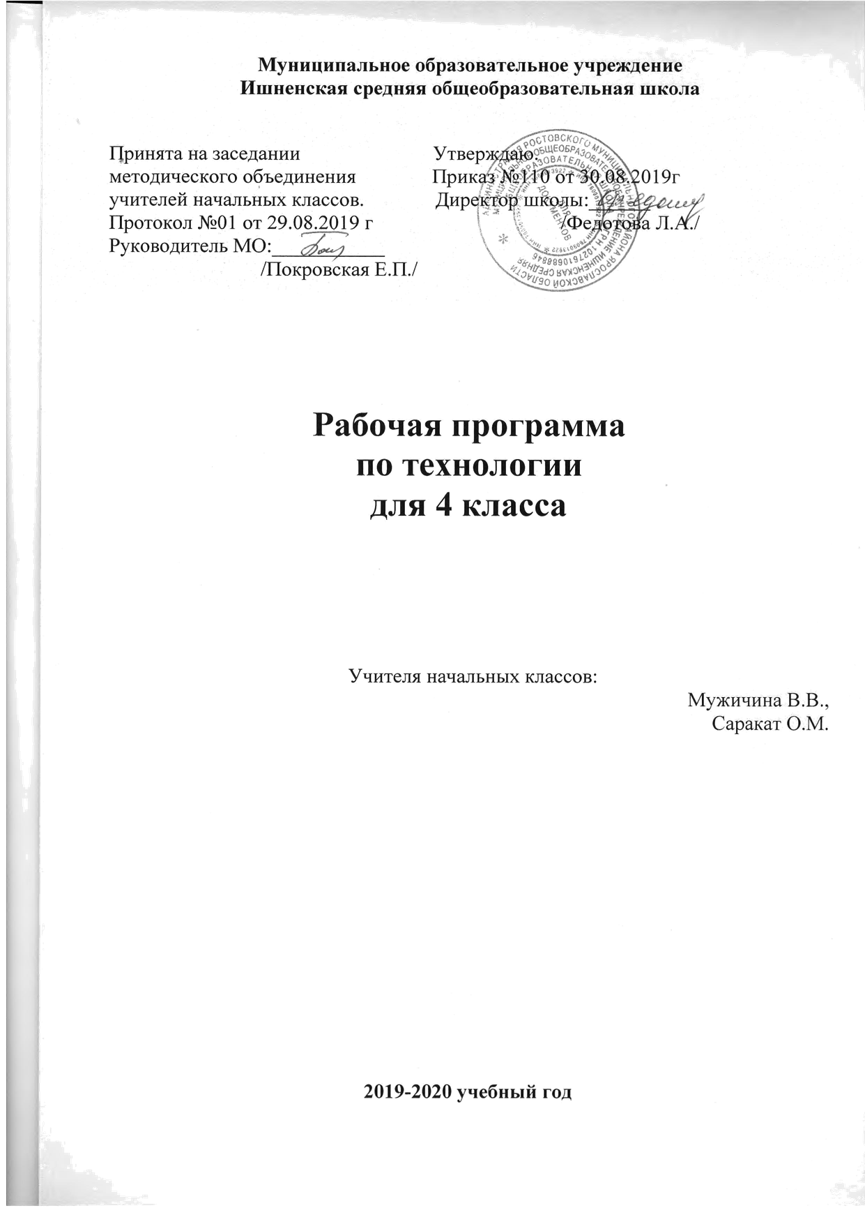
Содержание программного материала
Информационная мастерская (4 час)
Вспомним и обсудим! Информация. Интернет. Создание текста на компьютере.
Создание презентаций. Программа РowerPoint. Проверим себя.
Проект «Дружный класс» (3ч)
Презентация класса. Эмблема класса. Папка «Мои достижения».
Проверим себя
Студия «Реклама» (4 ч)
Реклама и маркетинг. Упаковка для мелочей. Коробка для подарка. Упаковка для
сюрприза. Проверим себя.
Студия «Декор интерьера» (5 ч)
Интерьеры разныхвремѐн. Художественная техника
«декупаж» Плетѐнные салфетки. Цветы из креповой бумаги. Сувениры на
проволочных кольцах. Изделия из полимеров. Проверим себя.
Новогодняя студия (3 часа)
Новогодние традиции. Игрушки из зубочисток. Игрушки из трубочек для коктейля.
Проверим себя.
Студия «Мода» (8 часов)
История одежды и текстильных материалов. Исторический костюм. Одежда народов
России. Синтетические ткани. Твоя школьная форма. Объѐмные рамки. Аксессуары
одежды. Вышивка лентами. Проверим себя.
Студия «Подарки» (2 часа)
День защитника Отечества. Плетѐная открытка. Весенние цветы.
Проверим себя.
Студия «Игрушки» (5 часов)
История игрушек. Игрушка – попрыгушка. Качающиеся игрушки. Подвижная
игрушка «Щелкунчик» Игрушка с рычажным механизмом. Подготовка портфолио.
Проверим себя

Планируемые результаты
Личностные
Учащийся будет уметь:
• оценивать поступки, явления, события с точки зрения собственных ощущений,
соотносить их с общепринятыминормами и ценностями;
• описывать свои чувства и ощущения от наблюдаемых явлений, событий, изделий
декоративно-прикладного характера, уважительно относиться к результатам труда
мастеров;
• принимать другие мнения и высказывания, уважительно относиться к ним;
• опираясь на освоенные изобразительные и конструкторско-технологические знания и
умения, делать выбор способов реализации предложенного учителем или собственного
замысла;
• понимать необходимость бережного отношения к результатам труда людей; уважать
людей различного труда.
Метапредметные
Регулятивные УУД
Учащийся будет уметь:
• самостоятельно формулировать цель урока после предварительного обсуждения;
• анализировать предложенное задание, отделять известное от неизвестного;
• выявлять и формулировать учебную проблему;
• выполнять пробные поисковые действия (упражнения), отбирать оптимальное решение
проблемы (задачи);
• предлагать конструкторско-технологические решения и способы выполнения отдельных
этапов изготовления изделий из числа освоенных;
• самостоятельно отбирать наиболее подходящие для выполнения задания материалы и
инструменты;
• выполнять задание по коллективно составленному плану, сверять свои действия с ним;
• осуществлять текущий и итоговый контроль выполненной работы, уметь проверять
модели в действии, вноситьнеобходимые конструктивные доработки.
Познавательные УУД
Учащийся будет уметь:
• искать и отбирать необходимую информацию для решения учебной задачи в учебнике,
энциклопедиях, справочниках, Интернете;
• приобретать новые знания в процессе наблюдений, рассуждений и обсуждений заданий,
образцов и материалов учебника, выполнения пробных поисковых упражнений;
• перерабатывать полученную информацию: сравнивать и классифицировать факты и
явления; определять причинно-следственные связи изучаемых явлений (событий),
проводить аналогии, использовать полученную информацию для выполнения
предлагаемых и жизненных задач;
• делать выводы на основе обобщения полученных знаний и освоенных умений.
Коммуникативные УУД
Учащийся будет уметь:
• формулировать свои мысли с учётом учебных и жизненных речевых ситуаций;
• высказывать свою точку зрения и пытаться её обосновать и аргументировать;
• слушать других, уважительно относиться к позиции другого, пытаться договариваться;
• сотрудничать, выполняя различные роли в группе, в совместном решении проблемы
(задачи).
Предметные
1. Общекультурные и обще трудовыекомпетенции.Основы культуры труда.
Самообслуживание.
Учащийся будет иметь общее представление:
• о творчестве и творческих профессиях, о мировых достижениях в области техники и
искусства (в рамкахизученного), о наиболее значимых окружающих производствах;
• об основных правилах дизайна и их учёте при конструировании изделий (единство)
формы, функции и декора;стилевая гармония);
• о правилах безопасного пользования бытовыми приборами.
Учащийся будет уметь:
• организовывать и выполнять свою художественно-практическую деятельность в
соответствии с собственным замыслом;
• использовать знания и умения, приобретённые в ходе изучения технологии,
изобразительного искусства и другихучебных предметов в собственнойтворческой
деятельности;
• защищать природу и материальное окружение и бережно относиться к ним;
• безопасно пользоваться бытовыми приборами (розетками, электрочайниками,
компьютером);
• выполнять простой ремонт одежды (пришивать пуговицы, зашивать разрывы по шву).
2. Технология ручной обработки материалов. Основыхудожественно-практической
деятельности.
Учащийся будет знать:
• названия и свойства наиболее распространённых искусственных и синтетических
материалов (бумага, металлы,ткани);
• последовательность чтения и выполнения разметки развёрток с помощью чертёжных
инструментов;
• линии чертежа (осевая и центровая);
• правила безопасной работы канцелярским ножом;
• косую строчку, её варианты, назначение;
• несколько названий видов информационных технологий и соответствующих способов
передачи информации(из реального окружения учащихся).
Учащийся будет иметь представление о:
• дизайне, его месте и роли в современной проектной деятельности;
• основных условиях дизайна — единстве пользы, удобства и красоты;
• композиции декоративно-прикладного характера на плоскости и в объёме;
• традициях канонов декоративно-прикладного искусства в изделиях;
• стилизации природных форм в технике, архитектуре и др.;
• художественных техниках (в рамках изученного).
Учащийся будет уметь самостоятельно:
• читать простейший чертёж (эскиз) плоских и объёмных изделий (развёрток);
• выполнять разметку развёрток с помощью чертёжных инструментов;
• подбирать и обосновывать наиболее рациональные технологические приёмы
изготовления изделий;
• выполнять рицовку;
• оформлять изделия и соединять детали петельной строчкой и её вариантами;
• находить и использовать дополнительную информацию из различных источников (в том
числе из Интернета).
3. Конструирование и моделирование.
Учащийся будет знать:
• простейшие способы достижения прочности конструкций.
Учащийся будет уметь:
• конструировать и моделировать изделия из разных материалов по заданным
декоративно-художественнымусловиям;
• изменять конструкцию изделия по заданным условиям;
• выбирать способ соединения и соединительного материала в зависимости от требований
конструкции.
4. Практика работы на компьютере.
Учащийся будет иметь представление о:
• использовании компьютеров в различных сферах жизни и деятельности человека.
Учащийся будет знать:
• названия и основное назначение частей компьютера (с которыми работали на уроках).
Учащийся научится с помощью учителя:
• создавать небольшие тексты и печатные публикации с использованием изображений
экране компьютера;
• оформлять текст (выбор шрифта, размера, цвета шрифта, выравнивание абзаца);
• работать с доступной информацией;
• работать в программах Word, PowerPoint.

Календарно тематическое планирование

№ | Тема урока | Дата план | Дата факт
Информационная мастерская (4 ч.)
1 | Вспомним и обсудим. | 03.09
2 | Информация. Интернет. | 10
3 | Создание текста на компьютере. | 17
4 | Создание презентации. | 24.09
Проект «Дружный класс» (3 ч.)
5 | Презентация класса. | 01.10
6 | Эмблема класса. | 08
7 | Папка «Мои достижения». | 15
Студия «Реклама» (3 ч.)
8 | Реклама. Упаковка для мелочей. | 22.10
9 | Коробка для подарка. | 05.11
10 | Упаковка для сюрприза. | 12
Студия «Декор интерьера» (6 ч.)
11 | Интерьеры разных времен. | 19
12 | Художественная техника «декупаж». | 26.11
13 | Плетение салфетки. | 03.12
14 | Цветы из креповой бумаги. | 14.01
15 | Сувениры из проволочных колец. | 21.01
16 | Изделия из полимеров. | 28.01
Новогодняя студия (3 ч.)
17 | Новогодние традиции. | 10.12
18 | Игрушки из зубочисток. | 17.12
19 | Игрушки из трубочек для коктейля. | 24.12
Студия «Мода» (8 ч.)
20 | История одежды и текстильных материалов. Исторический костюм. | 04.02
21 | Одежда народов России. | 11.02
22 | Синтетические ткани. | 25.02
23 | Твоя школьная форма. | 10.03
24 | Объемные рамки. | 17.03
25 | Аксессуары одежды. | 31.03
26 | Вышивка лентами. | 07.04
27 | Плетеная открытка. | 14.04
Студия «Подарки» (3ч.)
28 | День защитников Отечества. | 18.02
29 | Лабиринт. | 21.04
30 | Весенние цветы. | 03.03
Студия «Игрушки» (4 ч.)
31 | История игрушек. | 28.04
32 | Подвижная игрушка. | 05.05
33 | Подготовка портфолио. | 12.05
34 | Подготовка портфолио (продолжение). | 19.05

Материально-техническое обеспечение образовательного процесса
- Авторская программа по технологии Лутцева Е.А., Зуева Т.П. Технология: Рабочие программы. Предметная линия учебников системы «Школа России». 1-4 классы: пособие для учителей общеобразовательных учреждений, М.: «Просвещение» 2014
- Лутцева Е.А., Зуева Т.П. Технология. 4 класс. Учебник для общеобразовательных организаций – М., Просвещение, 2015
- Лутцева Е.А., Зуева Т.П. Технология. 4 класс. Рабочая тетрадь – М., Просвещение, 2015.
- электронное приложение к курсу Лутцевой Е.А., Зуевой Т.П «Технология».
- Лутцева Е.А., Зуева Т.П. Технология. Методическое пособие с поурочными разработками. 4 класс. - М., Просвещение, 2014
- Лутцева Е.А. Комплекты демонстрационных таблиц по технологии для начальной школы. М., Варсон – 2014
Интернет-ресурсы.
- Электронная версия газеты «Начальная школа». - Режим доступа: http://nsc. 1 september.ru/index.php Я иду на урок начальной школы: основы художественной обработки различных материалов (сайт для учителей газеты «Начальная школа»). - Режим доступа: http://nsc.lseptember.ru/urok index.php?SubjectID= 150010
- Сайт «Начальная школа» http://1-4.prosv.ru
- Уроки творчества: искусство и технология в школе. - Режим доступа: http://www.it-n.ru communities.aspx?cat_no=4262&lib_no=30015&tmpl=lib
- ИЗО и технический труд. Медиатека. Педсовет: образование, учитель, школа. - Режим доступа: http://pedsovet.org/component/option,com_mtree/task,listcats/cat_id, 1275
- Технология. Начальная школа. – Режим доступа: http://vinforika.ru/3_tehnology_es/index.htm
Технические средства обучения:
- Магнитная доска с набором приспособлений для крепления таблиц и карт.
- Персональный компьютер.
- Интерактивная доска.

